Centro Paula Souza
Faculdade de Tecnologia de Votorantim
Curso de Ciência de Dados para Negócios

Marketing Digital - PlanTech
Débora Kocks Nogueira
Giovana Lacerda Machado
Lucas Camelo
Roger Willian Nogueira da Silva

Versão: 2.0 – Out/2024

- Introdução: Apresentando a História da Empresa

Em um mundo cada vez mais urbanizado, onde a correria do dia a dia afasta as pessoas da natureza, a PlanTech surge como uma solução inovadora para o cultivo doméstico de hortaliças. Localizada no bairro Alecrim, em São Paulo, nossa empresa nasceu em 2024 com o propósito de restabelecer uma conexão emocional entre as pessoas e o meio ambiente. Nossa jornada começou com um grupo de entusiastas da jardinagem e tecnologia, unidos pelo objetivo de tornar o cultivo em casa mais prático.
Após extensa pesquisa e testes, desenvolvemos uma linha de produtos que não só atende às necessidades atuais dos consumidores, mas também cuida do meio ambiente. A PlanTech se destaca ao promover estilos de vida mais conscientes, oferecendo uma maneira fácil de cultivar alimentos frescos e livres de pesticidas em casa. Essa prática não apenas promove uma vida mais saudável e equilibrada, mas também diminui a dependência de alimentos industrializados.
Estamos vivendo um período de avanço tecnológico, onde a inteligência artificial e inovações como a automação estão transformando a nossa maneira de viver. A PlanTech integra essas tecnologias para otimizar o cultivo em casa, monitorando fatores como umidade e luz, proporcionando uma experiência de jardinagem mais eficiente e intuitiva. Com a PlanTech, você não apenas cultiva hortaliças, mas também contribui para um futuro mais sustentável.

  - Nome da Empresa
O nome PlanTech resulta da combinação das palavras "Plan" e "Tech," simbolizando a proposta da empresa de unir o cultivo de plantas com inovações tecnológicas. "Plan" reflete a conexão com a jardinagem e o cultivo doméstico, enquanto "Tech" representa a utilização de tecnologias avançadas, como automação e inteligência artificial, para tornar o cultivo mais prático e eficiente. Essa junção destaca a missão da PlanTech de transformar a prática de jardinagem em uma atividade sustentável e prática, alinhada com as necessidades do consumidor.

1.2 Missão e Visão da Empresa
Missão:
Causar um impacto positivo na vida das pessoas, promovendo o hábito de cultivar e produzir as próprias hortaliças através de soluções que facilitam o dia a dia, unindo a tecnologia inteligente e a praticidade.

Visão:
Ser referência em qualidade e inovação no segmento de Smart Gardens, inspirando e capacitando indivíduos a cultivarem um estilo de vida mais saudável e conectado com a natureza, proporcionando experiências únicas nas vidas das pessoas.

1.3 Problema
A PlanTech surge como uma solução inovadora para um desafio crescente enfrentado por moradores de áreas urbanas: a dificuldade em cultivar alimentos de forma prática e sustentável em espaços limitados. À medida que a preocupação com a qualidade do ar se intensifica — com dados da plataforma IQAir indicando que São Paulo teve apenas quatro dias com qualidade do ar "boa" entre agosto e setembro de 2024 (CNN BRASIL, 2024) — cresce também a conscientização sobre a importância de consumir produtos frescos e orgânicos.
No entanto, muitos se deparam com barreiras significativas, como a falta de tempo e conhecimento técnico para iniciar suas próprias hortas. Um estudo do Instituto Locomotiva revelou que 60% dos brasileiros lutam para encontrar momentos de descanso em suas rotinas, dificultando a adoção de hábitos saudáveis, como o cultivo de alimentos em casa (CNN, 2024).
Essa situação é agravada pela rápida urbanização, que limita o espaço disponível para o cultivo, enquanto a demanda por alimentos sustentáveis e livres de agrotóxicos continua a crescer. Esse desejo é impulsionado não apenas por uma busca por saúde, mas também pela necessidade de um estilo de vida mais equilibrado.
Durante a pandemia, muitos buscaram maneiras de aliviar o estresse, tornando o cultivo de plantas em casa uma prática comum para reconectar-se com a natureza. Segundo a Agência Brasil, essa mudança reflete uma nova prioridade: o bem-estar emocional e a saúde física, com um aumento de 16% no consumo de alimentos orgânicos entre 2021 e 2023. Essa tendência indica uma crescente conscientização sobre a importância de práticas agrícolas sustentáveis e uma alimentação saudável, alinhando-se perfeitamente à missão da PlanTech.

1.4 Mix de MKT - Os 4 Ps da PlanTech:
Produto:
A PlanTech oferece vasos automatizados para cultivo indoor, projetados para facilitar a jardinagem doméstica. Disponíveis em diversos tamanhos e personalizáveis, esses vasos possuem tecnologia avançada, incluindo irrigação automática e um aplicativo para monitorar a saúde das plantas. Para otimizar o cultivo, a empresa fornece sistemas de iluminação LED, garantindo a luminosidade ideal para o crescimento das plantas. Além disso, as cápsulas de refil com hortaliças frescas possibilitam um cultivo contínuo e prático, assegurando alimentos livres de pesticidas.
Praça:
A PlanTech atua em um modelo híbrido, com vendas tanto online quanto em uma loja física situada no Bairro Alecrim, em São Paulo. Esta localização estratégica, próxima a centros de pesquisa e desenvolvimento, facilita inovações e colaborações, aumentando a capacidade de atender às demandas do mercado de forma eficaz.
Preço:
Os vasos automatizados da PlanTech têm preços que variam de R$ 800,00 (para uma cápsula) a R$ 2.280,00 (para oito cápsulas). O vaso tradicional da empresa, que comporta seis cápsulas, é oferecido por R$ 1.710,00, posicionando-se como uma alternativa atraente no mercado, com qualidade e tecnologia acessíveis. Com uma média de preços de aproximadamente R$ 1.600,00, o vaso se destaca não apenas pelo preço competitivo, mas também pela proposta de valor superior, resultante da inovação e produção nacional. Ao fabricar localmente, a PlanTech elimina custos de frete e taxas de importação, beneficiando consumidores que buscam soluções sustentáveis.

Promoção:
- Marketing de Experiência nas Lojas Física e Online
- Eventos de Parceria com Construtoras e Empresas Imobiliárias
- Participação em Feiras e Eventos do Setor
- Engajar os seguidores nas redes sociais por meio de concursos, desafios e enquetes relacionadas à jardinagem e sustentabilidade
- Contratação de Influenciadores e Criadores de Conteúdo para promover a marca nas redes sociais

O Contexto: Mostrando o Cenário

No Brasil, existem 10.767.414 unidades de apartamentos habitadas por 25.278.572 moradores, e esse tipo de moradia está em tendência de alta. Em São Paulo, por exemplo, o número de apartamentos aumentou de 1 milhão em 2010 para 1,4 milhões em 2022, representando um crescimento de mais de 40% em apenas 12 anos (G1, 2024). Esse cenário se alinha a um ritmo de vida acelerado, conforme revelam pesquisas da Eisenbahn com o Instituto Datafolha (2023) e do Instituto Locomotiva (CNN Brasil, 2024). Essas pesquisas indicam que uma grande parte dos brasileiros enfrenta a falta de tempo e busca otimizar suas rotinas, com 65% da população afirmando não ter tempo livre. Assim, a PlanTech encontra uma oportunidade perfeita para oferecer soluções práticas para o cultivo doméstico.
A crescente demanda por um estilo de vida mais saudável também se reflete no aumento do consumo de alimentos orgânicos. A pesquisa “Panorama do Consumo de Orgânicos no Brasil 2023” revela um aumento de 16% no consumo de produtos orgânicos entre 2021 e 2023, com quase 46% da população brasileira consumindo esses itens. Além da saúde, a conscientização ambiental tem ganhado destaque, especialmente entre os jovens, que buscam produtos naturais, livres de conservantes e aditivos químicos, e valorizam empresas comprometidas com práticas de ESG (ambientais, sociais e de governança), incluindo inclusão social e desenvolvimento sustentável (FUNDAÇÃO VERDE, 2023).
A embalagem também se torna crucial na decisão de compra, pois consumidores engajados preferem alimentos de empresas que praticam a reciclagem e a gestão de resíduos. Os alimentos orgânicos mais consumidos no Brasil incluem banana, batata e alface. Nesse contexto, a PlanTech está posicionada para atender a um público que valoriza tanto a saúde quanto a sustentabilidade, oferecendo soluções de cultivo que se alinham às tendências atuais.

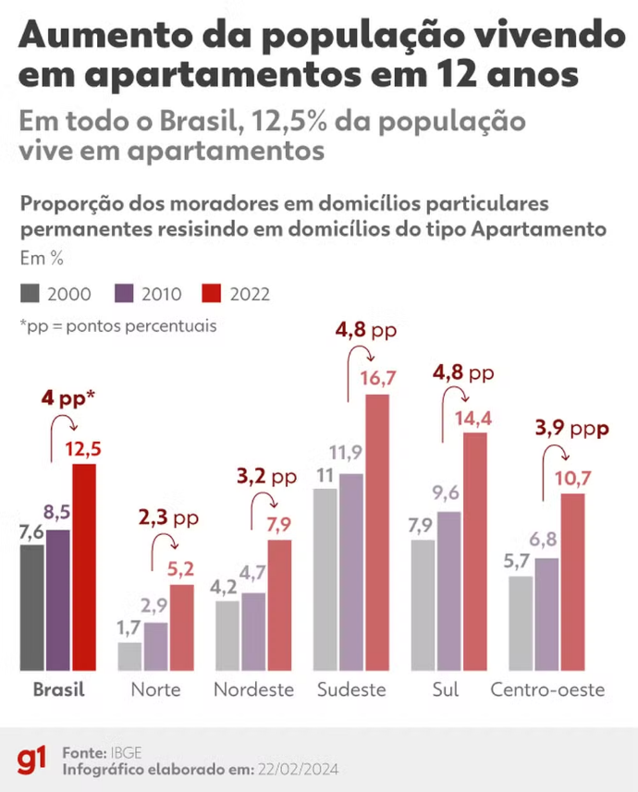
Gráfico1: Aumento da população vivendo em apartamentos em 12 anos
2.1 Análise SWOT:
Forças:
Empresa Nacional: A fabricação nacional proporciona agilidade na resposta às demandas do mercado local, personalização dos produtos, redução de custos de importação e logística, além de fortalecer a economia local. Também permite uma rápida adaptação às regulamentações nacionais, maior controle sobre a qualidade e inovação dos produtos, e facilita a comunicação direta com fornecedores e parceiros.
Fabricação própria: Ter uma linha de produção própria confere à PlanTech maior controle sobre a qualidade, flexibilidade para ajustes rápidos no design e produção, e redução de custos operacionais ao eliminar intermediários.
Carregamento à bateria: O sistema de carregamento à bateria oferece aos produtos da PlanTech uma vantagem significativa, eliminando a dependência de conexões elétricas permanentes e contribuindo para uma experiência mais sustentável ao reduzir o consumo.
Sistema de Inteligência Artificial para identificação de necessidades das plantas: A PlanTech oferece um diferencial competitivo com seu sistema automatizado e inteligente de monitoramento e cuidado de hortas, que agrega valor tecnológico ao facilitar o cultivo doméstico, promovendo inovação tecnológica e praticidade aos usuários.

Oportunidades:
Parceria com construtoras: A verticalização no Brasil é evidenciada pelos dados do Censo, com um aumento de moradores em apartamentos, que passou de 7,6% em 2000 para 12,5% em 2022 (Agência IBGE, 2024). Construtoras estão buscando soluções sustentáveis para o bem-estar dos moradores. Assim, uma parceria com essas empresas pode permitir à PlanTech oferecer seus sistemas de cultivo inteligente para novos proprietários, integrando-os em projetos de residências urbanas e condomínios.
Falta de Espaço em Ambientes Urbanos: O aumento nas vendas de imóveis novos no Brasil em 2023, especialmente em apartamentos menores, destaca a falta de espaço em ambientes urbanos (Jornal da Globo, 2023). Com a crescente urbanização e a diminuição do espaço disponível, a PlanTech pode explorar parcerias com empresas imobiliárias para oferecer soluções de cultivo inteligente, incluindo vasos compactos, proporcionando um diferencial para esses apartamentos.

Falta de Tempo das Pessoas: A vida moderna e o ritmo acelerado resultaram em uma falta de tempo para muitas pessoas, dificultando atividades como o cultivo de alimentos em casa (Jornal da Globo, 2023). Nesse cenário, a PlanTech pode se destacar ao formar parcerias com serviços de entrega de alimentos orgânicos ou refeições prontas, integrando seus sistemas de cultivo inteligente como uma solução para consumidores com agendas ocupadas. Essa abordagem atende à demanda por conveniência, promove um estilo de vida saudável e sustentável, e fortalece a conscientização da marca, contribuindo para um crescimento estratégico sólido.
Ascenção da prática ESG: A crescente preocupação com as mudanças climáticas tem impulsionado a prática de ESG nas empresas, com a necessidade de reduzir as emissões de carbono em 45% até 2030, conforme alertam as Nações Unidas. Futuras regulamentações exigirão investimentos em sustentabilidade para evitar a perda de mercado para alternativas menos poluentes (Exame, 2024). A PlanTech se destaca ao atender a demanda dos consumidores modernos por soluções sustentáveis. Ao integrar inovações tecnológicas com princípios de sustentabilidade, a empresa não apenas promove a preservação ambiental, mas também impulsiona seu crescimento, solidificando sua reputação como uma organização comprometida com o bem-estar social e ambiental.

Fraquezas:
Custo elevado: Esse fator representa um obstáculo para alcançar determinados segmentos de mercado, limitando o público e resultando em um potencial perda de clientes para concorrentes que oferecem opções mais acessíveis.
Dependência de um público-alvo segmentado: A empresa é focada em um grupo restrito de consumidores, como entusiastas de tecnologia e jardinagem indoor, com classe social mais elevada, o que limita a capacidade de crescimento da empresa para atingir um mercado mais amplo.

Ameaças:
Escassez de recursos naturais: A escassez de recursos naturais, como a água, pode aumentar os custos operacionais e limitar o potencial de crescimento e expansão da empresa.

Baixa familiaridade com o cultivo indoor: Falta de conhecimento ou habilidade de grande parte dos consumidores em lidar com tecnologias automatizadas de cultivo. Isso pode afastar pessoas menos familiarizadas com a tecnologia.
Vazamento de dados: A segurança dos dados pode representar vulnerabilidade para a PlanTech, especialmente considerando a natureza sensível das informações dos clientes. Para se antecipar a possíveis ataques, é importante ponderar a implementação de segurança da informação, monitoramento de acesso e atividade, avaliações regulares de segurança e testes de penetração, políticas claras de segurança de dados e atualizações de segurança regulares.
------------------------------------------------------------------------------------------------------------
A PlanTech se destaca com uma série de forças, como a fabricação nacional, que garante agilidade, personalização e redução de custos no mercado local. A empresa conta com uma linha de produção própria, proporcionando controle de qualidade e flexibilidade no design, além de incorporar tecnologia de carregamento à bateria, promovendo tanto a sustentabilidade quanto a conveniência. Seu sistema de Inteligência Artificial, que simplifica o cultivo doméstico, representa um diferencial competitivo significativo no setor.
Assim, ao integrar suas inovações com as demandas do mercado, a PlanTech não apenas se consolida como uma opção viável para a jardinagem em ambientes urbanos, mas também contribui para um estilo de vida mais saudável e sustentável, alinhando-se com as expectativas dos consumidores. Com um forte compromisso com a qualidade, a inovação e a sustentabilidade, a PlanTech se prepara para liderar a transformação do cultivo urbano, oferecendo produtos que atendem às necessidades de um público com as limitações mencionadas.

A Jornada do Cliente: Transformando Dados em História
O cenário demográfico brasileiro revela oportunidades significativas para a PlanTech, especialmente considerando que mais de 50% da população possui 35 anos ou menos, conforme o Censo 2022 do IBGE. Outro dado que reforça a necessidade de implementações que aliem a praticidade ao estilo de vida do consumidor é que, em São Paulo, o aumento das moradias verticais, que cresceu de 2,6 milhões para 3,3 milhões de habitantes nos últimos 12 anos (Valor Econômico, 2024), indica uma demanda crescente por soluções que otimizem espaços compactos. Essa mudança no padrão habitacional, combinada com a predominância de jovens adultos na população, sugere que um dos potenciais públicos-alvo da PlanTech são aqueles que buscam soluções que atendam à necessidade de cultivo urbano.

Perfil do cliente:
O perfil do cliente da PlanTech é predominantemente formado por jovens adultos de 18 a 35 anos, que vivem em um ritmo de vida acelerado e valorizam a automatização e a praticidade no cotidiano. Eles residem em ambientes pequenos, como apartamentos compactos, e buscam uma vida mais saudável e sustentável, sendo atraídos pela ideia de cultivar seus próprios alimentos. A facilidade com novas tecnologias é um diferencial, o que os torna mais propensos a adotar soluções inovadoras como as da PlanTech, que aliam tecnologia e sustentabilidade. Além disso, priorizam o consumo de alimentos orgânicos e se preocupam com o impacto ambiental, o que fortalece o desejo de investir em produtos que facilitem a jardinagem e otimizem o espaço, atendendo suas necessidades em um espaço limitado.
Arquétipos que representam o perfil do cliente:
O perfil do consumidor da PlanTech combina os arquétipos Maçaneta de Porta (Racional) e Peixinho Dourado (Experimental), refletindo as características de um público jovem e dinâmico. Esse consumidor toma decisões baseadas em análises lógicas, priorizando funcionalidade, eficiência e sustentabilidade, além de valorizar a qualidade e a transparência das informações. Ao mesmo tempo, é curioso e aberto a novas experiências, buscando personalização e interatividade nas soluções tecnológicas. Assim, o consumidor da PlanTech equilibra uma abordagem racional com uma disposição para experimentar refletindo um desejo por produtos que aliem inovação a uma consciência ambiental.
- Maçaneta de Porta (racional): Este arquétipo é caracterizado por clientes que tomam decisões de compra com base em análises lógicas e informações detalhadas. Eles buscam funcionalidade e eficiência nos produtos.
Motivações: Os clientes desse perfil buscam soluções tecnológicas que otimizem o cultivo de hortaliças em casa, valorizando inteligência artificial e automação para uma jardinagem mais eficiente, mesmo em ambientes urbanos. Eles também se preocupam com a qualidade e a origem dos produtos, preferindo marcas que forneçam informações claras sobre sustentabilidade.
Expectativas: Esses consumidores valorizam o custo-benefício e a qualidade dos produtos, buscando soluções que ofereçam retorno econômico e benefícios à saúde. Eles esperam transparência sobre a sustentabilidade, como o uso de materiais ecológicos e a implementação de sistemas de energia solar. Além disso, se interessam por práticas agrícolas responsáveis, o que justifica seus investimentos em produtos que unem tecnologia e consciência ambiental.

- Peixinho Dourado (experimental): Os clientes deste arquétipo são curiosos e abertos a experimentar novas ideias e produtos. Eles tendem a valorizar a inovação e a novidade.
Motivações: Este perfil se atrai pela proposta de personalização das hortas, onde podem experimentar diferentes tipos de cultivo e aproveitar a interatividade que a tecnologia oferece. A ideia de cultivar alimentos de forma prática e divertida é muito atrativa.
Expectativas: Esperam uma experiência enriquecedora, que inclua a possibilidade de compartilhar suas colheitas e dicas através de uma comunidade integrada no aplicativo. Eles buscam não apenas produtos, mas também um estilo de vida que promove a saúde e a conexão com a natureza.

Jornada do Cliente:
João tem 32 anos, mudou-se para a cidade de São Paulo para trabalhar em uma empresa X e mora sozinho em um apartamento próximo ao seu local de trabalho. Com muito esforço, João conseguiu crescer na empresa e vem ganhando cada vez mais responsabilidades.
Contudo, João percebeu que tem gastado muito em alimentação, principalmente comendo fora de casa, e tem notado a falta de alimentos saudáveis na maior parte de suas refeições. João se considera tecnológico e atualizado, está por dentro de todos os novos lançamentos tecnológicos do mercado e, com sua renda, é capaz de testar novos produtos que lhe chamem a atenção.
Em uma das noites após o jantar, João está em suas redes sociais se atualizando e se entretendo quando lhe aparece um anúncio pago de um dos influenciadores que mais o inspiram sobre tecnologia no dia a dia. Ele está contando sobre sua experiência com a PlanTech.
O que chama sua atenção é justamente o fato de poder acompanhar o crescimento e desenvolvimento de suas hortaliças, conhecer uma nova maneira de ter seus alimentos em casa e apreciar a praticidade de tê-los disponíveis.
Não é uma compra de um item de cotidiano e João passa os próximos dias pesquisando um pouco mais sobre o que tem de semelhante no mercado e só encontra marcas importadas com preços elevados e prazos de entrega que o desanimam, ou produtos que acabam sendo simples demais e não o atraem.
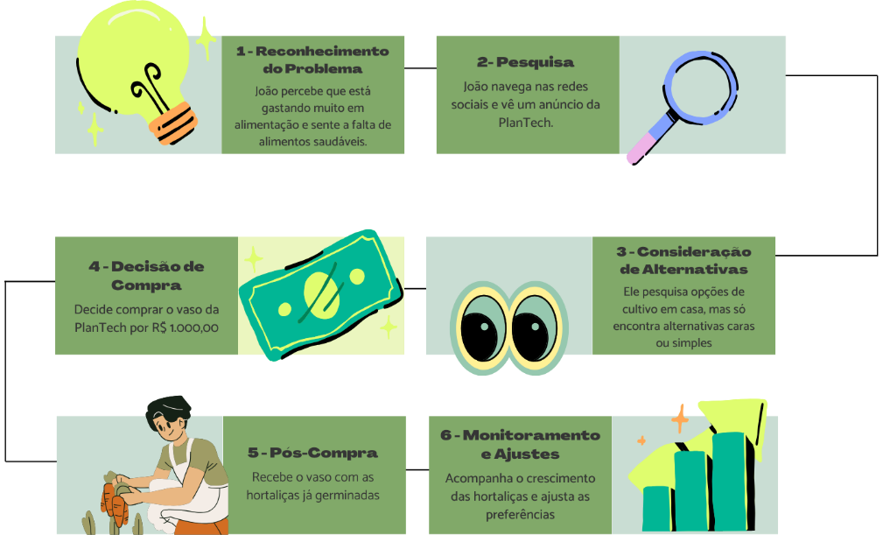
João vê na PlanTech uma oportunidade de melhorar sua alimentação e ainda de acompanhar e analisar os principais indicadores de que seu apartamento é capaz de proporcionar um ambiente propício ao crescimento das hortaliças. Ele compra o vaso médio por R$ 1.900,00, que vem com um aplicativo que integra todo o sistema automatizado para o cultivo e com 5 refis de sementes com variadas hortaliças, como alface, rúcula, tomates, X e Y.A primeira compra já vem com os vasos já germinados e encaminhados para um cultivo mais rápido. João passa duas semanas acompanhando o desenvolvimento de suas hortaliças no trabalho e adequando a localização ideal em seu apartamento para mantê-las enquanto está no escritório trabalhando.
Figura 1: Jornada do Cliente

4. A Proposta de Valor: Dados que Comprovam a Eficiência

Os 5 A’s do marketing são as etapas da jornada do consumidor, que representam o caminho que o consumidor percorre para efetivar uma compra:
Assimilação
Estratégias como divulgação em redes sociais, anúncios digitais e eventos de demonstração servem para chamar a atenção do nosso público-alvo, destacando a inovação e praticidade dos vasos automatizados. Resultado: Ampliação da base de potenciais clientes e presença mais forte do mercado.
Atração
Nossos clientes vão conseguir transformar a complexidade dos cuidados com o plantio de uma hortaliça em um hobby, graças à tecnologia dos vasos automatizados. Onde é feita a conexão emocional e captação do interesse dos nossos clientes. Resultado: Mais interesse e engajamento do público com a marca, melhorando as chances de conversão.
Arguição
Disponibilização de conteúdos mais técnicos dos nossos produtos, vídeos demonstrativos, reviews e programa de perguntas e respostas para abordar as dúvidas comuns dos clientes interessados. Resultado: Os clientes ficam mais propensos a considerar nossa solução como melhor opção, favorecendo a compra.
Ação
Oferecimento de preços promocionais e limitados no lançamento dos produtos e demostração dos diversos benefícios que nossos clientes terão ao adquiri-lo, como por exemplo: cuidado prático e automatizado, melhor qualidade de ar do ambiente, plantas comestíveis em sua própria residência, decoração do local e economia em insumos e em tempo. Resultado: Aumento das vendas e redução do tempo de tomada de decisão do cliente.
Apologia
Após a compra do produto os clientes serão incentivados a se tornarem defensores da marca, recomendando para familiares e amigos. Os programas de fidelidade serão introduzidos, a comunidade para troca de experiências e dicas, programa de recompensa, o atendimento e ótima entrega do que se espera do produto será primordial para gerar conexão com o cliente. Resultado: Crescimento sustentável, com menor necessidade de investimento constante em aquisição de novos clientes, pois os atuais promovem a marca e aumentam a reputação.
Os 5 A’s ajudam a PlanTech a entender melhor as necessidades e comportamentos dos clientes, aprimorando a experiência em cada etapa e maximizando o valor gerado para o negócio.

Eficiência do Cultivo: Análise com e sem PlanTech
Aspecto | Sem a PlanTech | Com a PlanTech
Acompanhamento Técnico | Necessidade de suporte constante e conhecimento específico | Suporte técnico via aplicativo, acesso a dicas e tutoriais
Manutenção | Recorrente, necessário ter conhecimento prévio | Apenas quando necessário, o aplicativo identifica exatamente a necessidade
Consumo de Água | Irrigação manual, risco de exceder o necessário | Irrigação automatizada, otimizando o uso de água
Espaço Necessário | Requer espaço considerável para o cultivo | Design compacto, ideal para ambientes pequenos
Monitoramento das Plantas | Difícil e impreciso, requer observação constante | Monitoramento em tempo real com alertas para cuidados necessários
Eficiência Energética | Dependência de métodos tradicionais e manuais | Uso de tecnologias como iluminação LED e energia solar para otimização
Tabela 1: Eficiência do Cultivo: Análise com e sem PlanTech

5. Resultados Esperados e Projeções Futuras:
A PlanTech visa aumentar sua base de clientes em 30% anualmente, utilizando estratégias como campanhas de marketing direcionadas e parcerias com influenciadores de jardinagem. Além disso, a empresa pretende criar uma comunidade ativa onde os clientes possam compartilhar experiências, fortalecendo assim a fidelidade à marca.
Expansão de Mercado: A expansão no mercado será impulsionada por parcerias estratégicas com construtoras, integrando os produtos da PlanTech em novos projetos habitacionais. A inovação será um pilar fundamental da trajetória da PlanTech, com investimentos em tecnologia para aprimorar os produtos e torná-los mais intuitivos e práticos.

Crescimento de Clientes:
Espera-se alcançar 10.000 clientes no primeiro ano, com um aumento projetado de 3.000 novos clientes a cada ano subsequente.
Totalizando 22.000 clientes até o quinto ano.
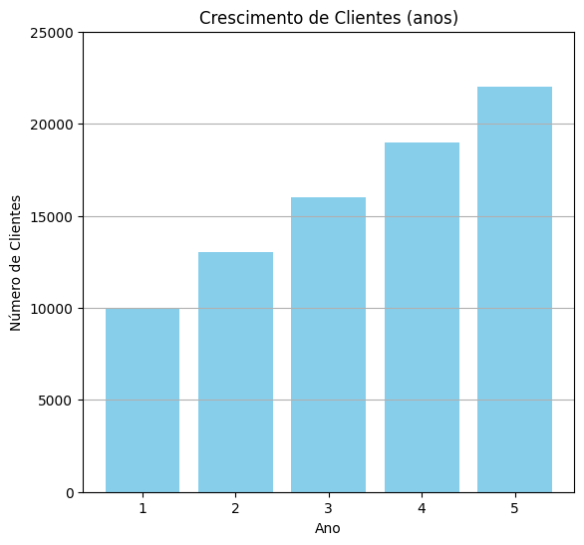
Gráfico 2: Crescimento de clientes até 5 anos
Projeção Financeira
A PlanTech está projetada para crescer de maneira consistente, alcançando uma receita de R$ 340.000,00 no quinto ano, com um lucro bruto de R$ 204.000,00. As estratégias de crescimento e inovação, aliadas a um foco no cliente, serão fundamentais para o sucesso a longo prazo da empresa.
Crescimento Financeiro
- Crescimento Absoluto da Receita: R$ 140.000,00
- Crescimento Percentual da Receita: 70%
- Crescimento Absoluto do Lucro Bruto: R$ 84.000,00
- Crescimento Percentual do Lucro Bruto: 70%

Projeção Anual de Receita e Lucro Bruto

Anos | Clientes | Receita (R$) | Lucro Bruto (R$)
1 | 10.000 | 200.000 | 120.000
2 | 13.000 | 220.000 | 132.000
3 | 16.000 | 240.000 | 144.000
4 | 19.000 | 300.000 | 180.000
5 | 22.000 | 340.000 | 204.000
Tabela 2: Projeção Anual de Receita e Lucro Bruto

O gráfico apresentado ilustra as projeções financeiras da PlanTech ao longo dos próximos cinco anos, destacando o crescimento esperado tanto na receita quanto no lucro bruto.
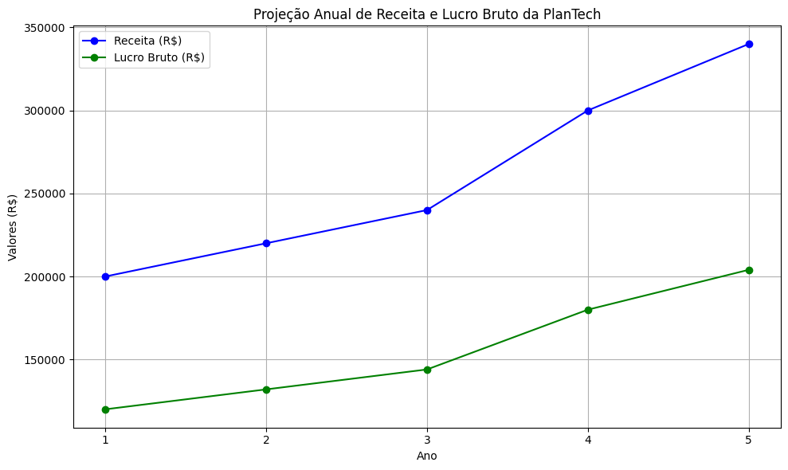
Gráfico 3 – Projeção Anual de Receita e Lucro Bruto da PlanTech

Referências

Brasil Orgânico | Pesquisa aponta crescimento de 16% no consumo de alimentos orgânicos. Disponível em: <https://brasilorganico.fundacaoverde.org.br/2023/06/19/pesquisa-aponta-crescimento-de-16-no-consumo-de-alimentos-organicos/>. Acesso em: 25 out. 2024.

CARNEIRO, Lucianne. Censo: População que vive em apartamentos quase dobra em 30 anos, mas ainda é minoria. Valor Econômico. Disponível em: <https://valor.globo.com/brasil/noticia/2024/02/23/censo-populacao-que-vive-em-apartamentos-quase-dobra-em-30-anos-mas-ainda-e-minoria.ghtml>. Acesso em: 21 out. 2024.

CARVALHO, Rafael. Bundling: o que é, vantagens e como implementar no seu negócio? [GUIA]. HeroSpark Blog. Disponível em: <https://herospark.com/blog/bundling/>. Acesso em: 14 out. 2024.

CNN. Censo 2022: idade mediana da população brasileira é de 35 anos. CNN Brasil. Disponível em: <https://www.cnnbrasil.com.br/nacional/censo-2022-idade-mediana-da-populacao-brasileira-e-de-35-anos/>. Acesso em: 21 out. 2024.

DE, Cidade. Cidade de SP ganhou mais de 400 mil apartamentos em 12 anos, aponta Censo. G1. Disponível em: <https://g1.globo.com/sp/sao-paulo/noticia/2024/02/23/cidade-de-sp-ganhou-mais-de-400-mil-apartamentos-em-12-anos-aponta-censo.ghtml>. Acesso em: 21 out. 2024.

GAMA, Guilherme. SP teve quatro dias com qualidade do ar “boa” em um mês, aponta monitoramento. CNN Brasil. Disponível em: <https://www.cnnbrasil.com.br/nacional/sp-teve-quatro-dias-com-qualidade-do-ar-boa-em-um-mes-aponta-monitoramento/>. Acesso em: 21 out. 2024.

GARCIA, Rafael. Em recorde histórico, São Paulo tem qualidade do ar inadequada em 80% das estações de monitoramento. O Globo. Disponível em: <https://oglobo.globo.com/brasil/sao-paulo/noticia/2024/09/13/sao-paulo-tem-qualidade-do-ar-ruim-em-80percent-das-estacoes-de-monitoramento.ghtml>. Acesso em: 14 out. 2024.

GRADUAÇÃO, E. et al. UNIVERSIDADE FEDERAL DE UBERLÂNDIA FACULDADE DE ENGENHARIA QUÍMICA PANORAMA GERAL DAS PERDAS E DESPERDÍCIO DE ALIMENTOS E SOLUÇÕES PARA O ACESSO À ALIMENTAÇÃO. [s.l: s.n.]. Disponível em: <https://repositorio.ufu.br/bitstream/123456789/26604/4/PanoramaGeralPerdas.pdf>.

MARACCINI, G. 65% dos brasileiros afirmam não ter tempo livre na semana, mostra estudo. Disponível em: <https://www.cnnbrasil.com.br/saude/65-dos-brasileiros-afirmam-nao-ter-tempo-livre-na-semana-mostra-estudo/>. Acesso em: 21 out. 2024.

PROPMARK. *46% da população brasileira sente que falta tempo para fazer o que gosta*. propmark. Disponível em: <https://propmark.com.br/46-da-populacao-brasileira-sente-que-falta-tempo-para-fazer-o-que-gosta/>. Acesso em: 21 out. 2024.

ROCHA, Lucas. Consumo de verduras e legumes permanece baixo no Brasil, alerta pesquisa. CNN Brasil. Disponível em: <https://www.cnnbrasil.com.br/saude/consumo-de-verduras-e-legumes-permanece-baixo-no-brasil-alerta-pesquisa/>. Acesso em: 21 out. 2024.
‌‌‌
SOUZA, Ludmilla. Pandemia e isolamento aumentam procura por cultivo de plantas em casa. Disponível em: <https://agenciabrasil.ebc.com.br/geral/noticia/2021-04/pandemia-e-isolamento-aumentam-procura-por-cultivo-de-plantas-em-casa>. Acesso em: 25 out. 2024.

TARCISIO BANNWART. Os 5 As da jornada do consumidor. Disponível em: <https://www.trademarketingforce.com.br/2022/04/10/os-5-as-da-jornada-do-consumidor/#:~:text=Em%20Marketing%204.0%2C%20lan%C3%A7ado%20em,%2C%20argui%C3%A7%C3%A3o%2C%20a%C3%A7%C3%A3o%20e%20apologia.>. Acesso em: 22 out. 2024.

